Муниципальное учреждение дополнительного образования
Центр детского творчества «Созвездие»

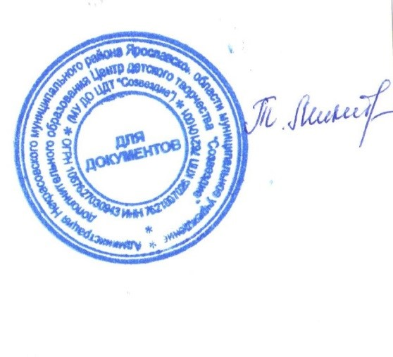
Принято: УТВЕРЖДАЮ:
Педагогическим советом Директор МУ ДО ЦДТ «Созвездие»
МУ ДО ЦДТ «Созвездие» _______ ________Т.В. Микитюк
Протокол № ____ «____»________________2017 г.
Приказ № 1/26 09.01.2017 г.

Положение
о порядке оформления возникновения, приостановления и прекращения отношений между образовательным учреждением, обучающимися и (или) родителями (законными представителями) несовершеннолетних обучающихся МУ ДО ЦДТ «Созвездие»
1. Общие положения
1.1. Настоящее положение разработано в соответствии с Федеральным законом от 29 декабря 2012 г. № 273-ФЗ «Об образовании в Российской Федерации», Федеральным Законом «Об основных гарантиях прав ребёнка в Российской Федерации» от 24.07.1998г. № 124-ФЗ и Уставом МУ ДО ЦДТ «Созвездие».
1.2. Настоящее положение устанавливает порядок оформления возникновения, приостановления и прекращения отношений между муниципальным учреждением дополнительного образования Центр детского творчества «Созвездие» (далее – Учреждение), обучающимися и (или) родителями (законными представителями) несовершеннолетних обучающихся.
1.3. Под образовательными отношениями понимается освоение обучающимися содержания дополнительных общеобразовательных общеразвивающих программ.
1.4. Участники образовательных отношений – обучающиеся, родители (законные представители) несовершеннолетних обучающихся, педагогические работники и их представители, организации, осуществляющие образовательную деятельность;
1.5. Настоящее Положения утверждается на заседании педагогического совета.
1.6. Положение является локальным нормативным актом, регламентирующим деятельность Учреждения.
1.7. Положение принимается на неопределенный срок. После принятия новой редакции Положения предыдущая редакция утрачивает силу.
2. Возникновение образовательных отношений
2.1 Основанием возникновения образовательных отношений является приказ директора Учреждения о приеме лица на обучение.
2.2. Изданию приказа о зачислении предшествует заключение договора об образовании.
2.3 Права и обязанности обучающегося, предусмотренные законодательством об образовании и локальными нормативными актами Учреждения, возникают у лица, принятого на обучение, с даты, указанной в приказе о приеме лица на обучение или в договоре об образовании.
3. Договор об образовании
3.1. Договор об образовании заключается в форме между:
-Учреждением и лицом, зачисляемым на обучение (родителями (законными представителями) несовершеннолетнего лица);
3.2. В договоре об образовании должны быть указаны основные характеристики образования, в том числе вид, (или) направленность образовательной программы (часть образовательной программы определенных уровня, вида и (или) направленности), форма обучения, срок освоения образовательной программы (продолжительность обучения).
3.3. Договор об образовании не может содержать условия, которые ограничивают права лиц, имеющих право на получение образования определенных уровня и направленности и подавших заявления о приеме на обучение (далее - поступающие), и обучающихся или снижают уровень предоставления им гарантий по сравнению с условиями, установленными законодательством об образовании. Если условия, ограничивающие права поступающих и обучающихся или снижающие уровень предоставления им гарантий, включены в договор, такие условия не подлежат применению.
4. Изменение образовательных отношений
4.1 Образовательные отношения изменяются в случае изменения условий получения обучающимся образования по конкретной дополнительной общеобразовательной общеразвивающей программе, повлекшего за собой изменение взаимных прав и обязанностей обучающегося и Учреждения.
4.2 Образовательные отношения могут быть изменены как по инициативе обучающегося (родителей (законных представителей) несовершеннолетнего обучающегося) по его заявлению в письменной форме, так и по инициативе Учреждения.
4.3 Основанием для изменения образовательных отношений является приказ директора Учреждения. Если с обучающимся (родителями (законными представителями) несовершеннолетнего обучающегося) заключен договор об образовании, приказ издается на основании внесения соответствующих изменений в такой договор.
4.4 Права и обязанности обучающегося, предусмотренные законодательством об образовании и локальными нормативными Учреждения изменяются с даты издания приказа или с иной указанной в нем даты.
5. Приостановление образовательных отношений
5.1 Образовательные отношения могут быть приостановлены в случае отсутствия обучающегося на учебных занятиях по следующим причинам:
- продолжительная болезнь;
- длительное медицинское обследование;
- иные семейные обстоятельства.
5.2 Приостановление образовательных отношений, за исключением приостановления образовательных отношений по инициативе Учреждения, осуществляется по письменному заявлению обучающегося (родителей (законных представителей) несовершеннолетнего обучающегося). Форма заявления о приостановлении образовательных отношений разрабатывается в Учреждении и размещается на официальном сайте Учреждения в сети «Интернет». Приостановление образовательных отношений оформляется приказом директора Учреждения.
6. Прекращение образовательных отношений
6.1. Образовательные отношения прекращаются в связи с отчислением обучающегося из Учреждения:
1) в связи с получением образования (завершением обучения);
2) досрочно по основаниям, установленным частью 2 настоящей статьи.
6.2. Образовательные отношения могут быть прекращены досрочно в следующих случаях:
1) по инициативе обучающегося или родителей (законных представителей) несовершеннолетнего обучающегося, в том числе в случае перевода обучающегося для продолжения освоения образовательной программы в другую организацию, осуществляющую образовательную деятельность;
2) по инициативе организации, осуществляющей образовательную деятельность, в случае применения к обучающемуся, достигшему возраста пятнадцати лет, отчисления как меры дисциплинарного взыскания и в случае установления нарушения порядка приема в Учреждение повлекшего по вине обучающегося его незаконное зачисление в Учреждение;
3) по обстоятельствам, не зависящим от воли обучающегося или родителей (законных представителей) несовершеннолетнего обучающегося Учреждения, в том числе в случае ликвидации Учреждения.
3. Досрочное прекращение образовательных отношений по инициативе обучающегося или родителей (законных представителей) несовершеннолетнего обучающегося не влечет за собой возникновение каких-либо дополнительных обязательств указанного обучающегося перед Учреждением.
4. Основанием для прекращения образовательных отношений является приказ директора об отчислении обучающегося из Учреждения.
5. При досрочном прекращении образовательных отношений Учреждение в трехдневный срок после издания приказа директора об отчислении обучающегося выдает лицу, отчисленному из этой организации, справку об обучении.
7. Заключительные положения
7.1 Обучающиеся и родители (законные представители) несовершеннолетних обучающихся обязаны соблюдать порядок оформления возникновения, приостановления и прекращения отношений между Учреждением и обучающимися и (или) их родителями (законными представителями).

